Vendim

Nr. 525, datë 13.6.2013

Për kalimin e pasurisë nr. 27/63 në zonën kadastrale nr. 8518 të bashkisë durrës, në përgjegjësi administrimi të ministrisë së punëve publike dhe transportit, për entin kombëtar të banesave, me qëllim privatizimi, dhe për një ndryshim në vendimin nr. 536, datë 1.5.2008 të këshillit të ministrave “Për miratimin e listës përfundimtare të pronave të paluajtshme publike, shtetërore, që transferohen në pronësi ose në përdorim të bashkisë durrës të qarkut të durrësit”

Në mbështetje të nenit 100 të Kushtetutës, të neneve 8, 10, 12, 13, 15, shkronja “c”, e 16 të ligjit nr. 8743, datë 22.2.2001 “Për pronat e paluajtshme të shtetit”, të ndryshuar, të shkronjës “a” të nenit 8 të ligjit nr. 8744, datë 22.2.2001 “Për transferimin e pronave të paluajtshme publike të shtetit në njësitë e qeverisjes vendore”, të ndryshuar, dhe të ligjit nr. 9232, datë 13.5.2004 “Për programet sociale për strehimin e banorëve të zonave urbane”, të ndryshuar, me propozimin e Ministrit të Punëve Publike dhe Transportit dhe të Ministrit të Brendshëm, Këshilli i Ministrave

Vendosi:

1. Revokimin e së drejtës së pronësisë për pronën me numër pasurie 27/63, e ndodhur në zonën kadastrale nr. 8518, me sipërfaqe 488 (katërqind e tetëdhjetë e tetë) m², dhe heqjen e kësaj prone, identifikuar me numrin rendor 248 në formularin e inventarizimit të pronave, nga lista e inventarit, miratuar me vendimin nr. 536, datë 1.5.2008 të Këshillit të Ministrave.
2. Kalimin e pasurisë nr. 27/63, të ndodhur në zonën kadastrale nr. 8518, në përgjegjësi administrimi të Ministrisë së Punëve Publike dhe Transportit, për Entin Kombëtar të Banesave, me qëllim privatizimi, në favor të banorëve të pastrehë, të cilët banojnë në këtë ndërtesë.
3. Ngarkohet Enti Kombëtar i Banesave të lidhë kontratat e privatizimit me banorët sipas listave që i bashkëlidhen këtij vendimi dhe kushteve të privatizimit, të përcaktuara në udhëzimin nr. 17, datë 17.10.2012 të Ministrit të Punëve Publike dhe Transportit “Për procedurat e shitjes së banesave, pjesë përbërëse e objekteve në përgjegjësi administrimi të Ministrisë së Punëve Publike dhe Transportit, për Entin Kombëtar të Banesave, për qëllim privatizimi”.
4. Ngarkohen Ministria e Punëve Publike dhe Transportit, Ministria e Brendshme, Kryeregjistruesi i Pasurive të Paluajtshme të Republikës së Shqipërisë dhe Enti Kombëtar i Banesave për zbatimin e këtij vendimi.
Ky vendim hyn në fuqi pas botimit në Fletoren Zyrtare.

Kryeministri
Sali Berisha

1. FORMULAR PËR INVENTARIZIMIN E PRONAVE TË PALUAJTSHME SHTETËRORE
(Për inventarizimin e pronave të veçanta)

1 | 2 | 3 | 4 | 5 | 6 | 7 | 8 | 9 | 10 | 11
246 | 8518  N,O-12,13 | 27/46 | Truall dhe ndërtesë | Vila nr. 12  Lagjja nr. 13, Plazh  Bashkia Durrës | 529 | 529 | Strehim | Bashkia Durrës  Nd. kom. Plazh | Bashkia Durrës  Nd. kom. Plazh | Ndërtesë 2 KT
247 | “ | 27/50 | “ | Vila nr. 16  Lagjja nr. 13, Plazh  Bashkia Durrës | 321 | 321 | “ | “ | “ | Ndërtesë 2 KT  (18 Ap=1 dh+an+wc)  (4 Ap=2 dh+an+wc+2an)
248 | “ | 27/63 | “ | Vila nr. 18  Lagjja nr. 13, Plazh  Bashkia Durrës | 352 | 352 | “ | “ | “ | Ndërtesë 3 KT  (12 Ap=2 dh+an+wc)  (18Ap=1dh+an+wc)
249 | “ | 27/84  27/82 | “ | Vila nr. 25 dhe nr. 21  Lagjja nr. 13, Plazh  Bashkia Durrës | 170  _ | 170  _ | “ | “ | “ | Vila nr. 25, ndërtesë 2KT  Vila nr. 21, ndërtesë 1KT  (3 dhoma barakë)
250 | “ | 28/79 | “ | Vila nr. 28  Lagjja nr. 13, Plazh  Bashkia Durrës | 496 | 496 | “ | “ | “ | Ndërtesë 3KT  (10Ap=2dh+an+wc)  (20Ap=1dh+an+wc)
251 | 8518  P,Q-14,15 | 46/32 | “ | Depo elektrike  Zyra të sektorit Iliria  Bashkia Durrës | 131 | 131 | “ | “ | “ | Ndërtesë 1KT  3 dhoma
252 | “ | 46/18 | “ | Kabinë tulle  Lagjja nr. 13, Plazh  Bashkia Durrës | 692 | 692 | “ | “ | “ | Ndërtesë 1KT , 6 copë  Depo materiale
253 | “ | 46/29 | “ | Kabinë tulle me kuzhinë, Iliria  Lagjja nr. 13,  Bashkia Durrës | 606 | 606 | “ | “ | “ | Pr.privatizimi

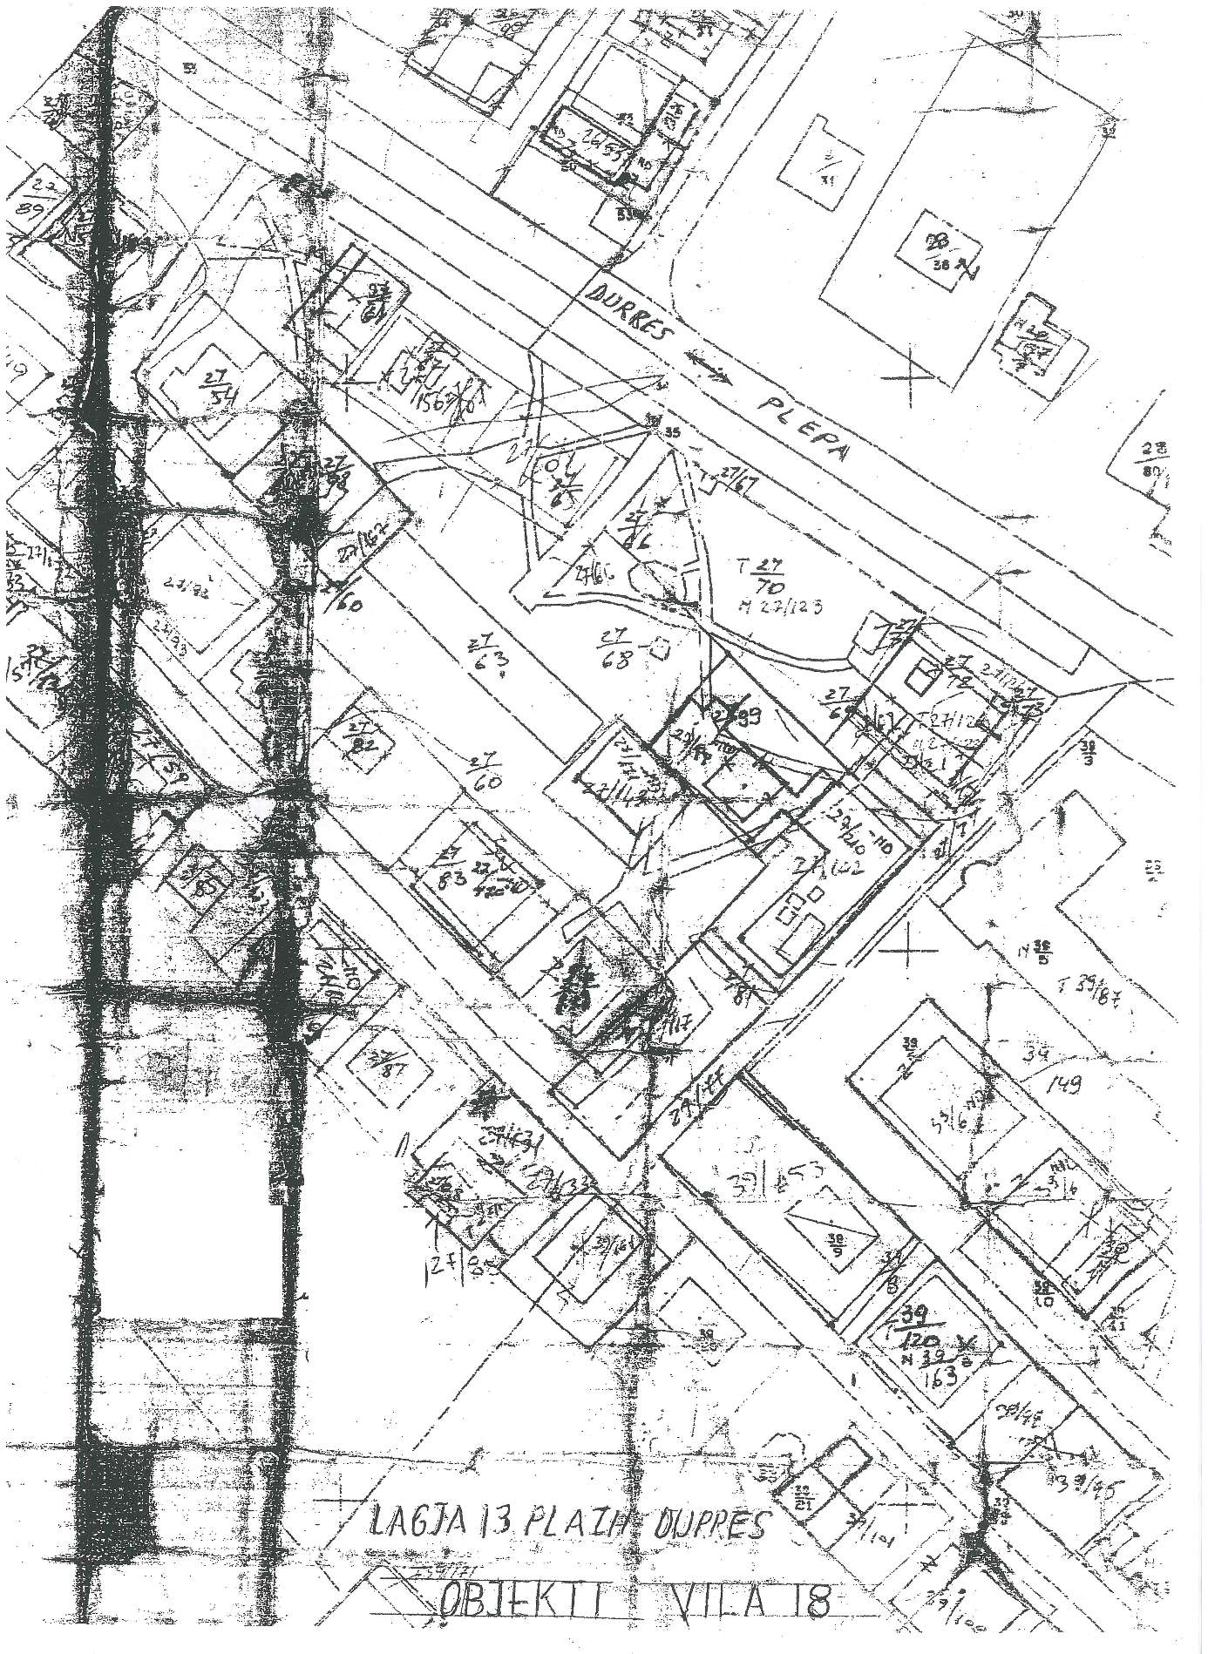

13. Lista emërore e personave që banojnë në “Vila 18” plazh Durrës lagjja nr. 13

Zona kadastrale 8518, nr. i pasurisë 27/63

Nr. | Emri | Atësia | Mbiemri
1 | Ahmet | Adem | Murataj
2 | Bashkim | Mehmet | Ibrahimi
3 | Dane | Zyber | Muka
4 | Denado | Abedin | Lushka
5 | Durim | Mynyr | Karaj
6 | Ferit | Isa | Domi
7 | Jahja | Abdyl | Truci
8 | Jetnor | Agim | Çorbaxhi
9 | Leonard | Ylli | Xhindi
10 | Luan | Zenel | Hajdari
11 | Luan | Selim | Shqopa
12 | Lutfije | Riza | Dariu (Aliaj)
13 | Mangalina | Nikolla | Sahatçiu
14 | Merushe |  | Leçini
15 | Mexhit | Ali | Elezi
16 | Mitat | Besim | Berhamaj
17 | Nesip | Azbi | Zuka
18 | Orieta | Esat | Kajmaku
19 | Petrit | Besim | Berhamaj
20 | Petrit | Mihallaq | Ziçishti
21 | Petrit | Mustafa | Beqiri
22 | Shefki | Ibrahim | Çela
23 | Sherf | Ibrahim | Musta
24 | Sotiraq | Goga | Prifti
25 | Virgjinush | Brahim | Sulmina
26 | Vjollca | Dilaver | Tafaruçi
27 | Xhemile | Brahim | Mance
28 | Zana | Ismail | Alhysa

